系 列 推 荐
《头脑风暴小队》系列（计划三册）
THE BRAINSTORMERZ series

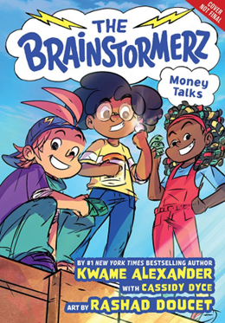
中文书名：《头脑风暴小队：金钱万能》
英文书名：THE BRAINSTORMERZ: MONEY TALKS
作 者：Kwame Alexander, Cassidy Dyce, and Rashad Doucet
出 版 社：Little Brown
代理公司：Little Brown/ANA
页 数：248页
出版时间：2026年5月
代理地区：中国大陆、台湾
审读资料：电子稿
类 型：漫画和图像故事

内容简介：

为喜爱《新同学》（New Kid）和《点击》（Click）系列的读者奉上一套新鲜有趣的中年级图像小说系列，讲述三个足智多谋的好朋友如何用幽默与真诚应对学校和家庭中的日常挑战。由纽伯瑞奖得主、出版逾40本畅销书的夸梅·亚历山大（Kwame Alexander）、卡西迪·戴斯（Cassidy Dyce）和拉沙德·杜塞特（Rashad Doucet）所著。

"电流"（Electric），或者朋友们称呼的"莱克斯"（Lex），终于要满十岁了，这意味着一件事：他将拥有一部手机！他正计划入手市面上最火爆的手机——阿波罗XL。但当父母告知他阿波罗XL远远超出他们的预算时，莱克斯伤心极了。

为了实现在罗伯托·克莱门特小学（Roberto Clemente Elementary School）成为最酷孩子的梦想，他和最好的朋友DJ、卡斯制定了一系列计划，打算自己筹集买手机的钱。从摆热巧克力摊到试图开办宠物狗托管服务，究竟会出什么岔子呢？

- 本系列将以《金钱万能》为开端推出，后续还有两册，每册将分别聚焦一位朋友遇到的、需要"头脑风暴小队"解决的特定难题。

- 非常适合《卷发朋友》（Curlfriends）或《点击》系列的读者。

作者简介：

夸莫·亚历山大（Kwame Alexander）是四十多本畅销书的作者，包括荣获纽伯瑞奖的小说crossover和同时获得凯迪克奖及纽伯瑞荣誉奖的The Undefeated。

卡西迪·戴斯（Cassidy Dyce）是一位居住于弗吉尼亚州夏洛茨维尔的新锐作家。

拉沙德·杜塞（Rashad Doucet）是来自新奥尔良的艾斯纳奖获奖漫画家。他已创作并绘制了多部图像小说，其中包括被美国图书馆协会评为2024年度最佳图像小说之一的《艺术俱乐部》。

内页插图:

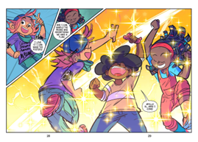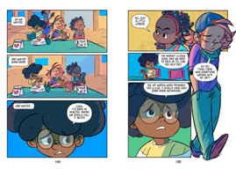

感谢您的阅读！
请将反馈信息发至：版权负责人
Email：Rights@nurnberg.com.cn
安德鲁·纳伯格联合国际有限公司北京代表处
北京市海淀区中关村大街甲59号中国人民大学文化大厦1705室, 邮编：100872
电话：010-82504106, 传真：010-82504200
公司网址：http://www.nurnberg.com.cn
书目下载：http://www.nurnberg.com.cn/booklist_zh/list.aspx
书讯浏览：http://www.nurnberg.com.cn/book/book.aspx
视频推荐：http://www.nurnberg.com.cn/video/video.aspx
豆瓣小站：http://site.douban.com/110577/
新浪微博：安德鲁纳伯格公司的微博_微博 (weibo.com)
微信订阅号：ANABJ2002


